1. **循环遍历**

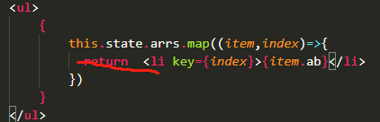

**脚手架写法中循环要加上return**

**二、**